EASY3. Логическая модель базы данных
Хранение строится на PostgreSQL с отдельной транзакционной областью для каждого производственного действия. Основные производственные записи имеют UUID, идентификатор компании и внешние ключи, которые позволяют восстанавливать цепь от заказа до технологической операции, утверждённой версии плана, персонального задания, фактического события, контроля качества и экономического расчёта. Переходы состояний выполняются сервером; непосредственное редактирование хронологии факта запрещено.
В таблицах с company_id используется комбинированная уникальность (company_id, id). Ссылки между такими таблицами проверяют обе части ключа и исключают привязку записи одной компании к объекту другой. Время события хранится с часовым поясом, деньги — decimal, количество — decimal с явно указанной размерностью; локальная дата смены вычисляется через часовой пояс предприятия.
Первичные идентификаторы не раскрывают смысл производственного заказа или личности сотрудника. Право на чтение зависит от аккаунта, действующей роли, компании, подразделения и конкретного объекта. Служебные системные события и импортные строки не заменяют операционные таблицы и не используются для расчёта денег в обход авторитетных источников.

Доступ и паспорт
Компании хранят валюту расчётов, часовой пояс и рабочий статус. Именно компания определяет границу производственных справочников, заказов и прав. Структура companies включает id (uuid; обязателен), name (text; обязателен), currency (char3; обязателен), timezone (text; обязателен), status (text; обязателен), created_at (timestamptz; обязателен), updated_at (timestamptz; обязателен).
Учётные записи отделяются от работников и содержат реквизиты входа. Одна запись может давать доступ к нескольким компаниям через соответствующие членства. Структура accounts включает id (uuid; обязателен), email (text; обязателен), password_hash (text; обязателен), is_active (boolean; обязателен), created_at (timestamptz; обязателен), last_login_at (timestamptz; допускает NULL).
Физический работник существует в пределах компании ровно в одной карточке. Его должность не заменяет систему полномочий; связь с учётной записью допускает значение NULL. Структура people включает id (uuid; обязателен), company_id (uuid; обязателен; внешний ключ companies), account_id (uuid; допускает NULL; внешний ключ accounts), full_name (text; обязателен), job_title (text; допускает NULL), status (text; обязателен), created_at (timestamptz; обязателен).
Членство связывает человека с выбранной компанией и задаёт срок действия доступа. Полномочия назначаются отдельно через role_bindings. Структура memberships включает id (uuid; обязателен), company_id (uuid; обязателен; внешний ключ companies), person_id (uuid; обязателен; внешний ключ people), active (boolean; обязателен), joined_at (timestamptz; обязателен), disabled_at (timestamptz; допускает NULL).
Роль имеет область действия, задаваемую объектом или организационным контуром. Несколько действующих записей не создают дубли человека и не увеличивают его доступную производственную мощность. Структура role_bindings включает id (uuid; обязателен), company_id (uuid; обязателен; внешний ключ companies), membership_id (uuid; обязателен; внешний ключ memberships), role (text; обязателен), scope_kind (text; обязателен), scope_id (uuid; допускает NULL), valid_from (timestamptz; обязателен), valid_to (timestamptz; допускает NULL).
Подразделения формируют иерархию предприятия. Самоссылка parent_unit_id задаёт родительский участок; любые циклические вложения отвергаются доменным сервисом. Структура units включает id (uuid; обязателен), company_id (uuid; обязателен; внешний ключ companies), parent_unit_id (uuid; допускает NULL; внешний ключ units), kind (text; обязателен), name (text; обязателен), code (text; допускает NULL).
Бригада относится к подразделению и имеет ответственного. В составе работника следует опираться на отдельную таблицу с интервалом действия записи. Структура brigades включает id (uuid; обязателен), company_id (uuid; обязателен; внешний ключ companies), unit_id (uuid; допускает NULL; внешний ключ units), lead_person_id (uuid; допускает NULL; внешний ключ people), name (text; обязателен), active (boolean; обязателен).
История принадлежности к бригадам позволяет объяснить, почему сотрудник был доступен или назначен в конкретную смену. Структура brigade_members включает id (uuid; обязателен), company_id (uuid; обязателен; внешний ключ companies), brigade_id (uuid; обязателен; внешний ключ brigades), person_id (uuid; обязателен; внешний ключ people), valid_from (date; обязателен), valid_to (date; допускает NULL).
Квалификации принадлежат компании и являются частью правил допуска к операциям. Структура skills включает id (uuid; обязателен), company_id (uuid; обязателен; внешний ключ companies), code (text; обязателен), name (text; обязателен), description (text; допускает NULL).
Для навыка работника можно хранить уровень проверки и срок применимости; истёкшая проверка не допускает нового назначения. Структура person_skills включает id (uuid; обязателен), company_id (uuid; обязателен; внешний ключ companies), person_id (uuid; обязателен; внешний ключ people), skill_id (uuid; обязателен; внешний ключ skills), level (int; допускает NULL), verified_at (timestamptz; допускает NULL), valid_until (date; допускает NULL).
Шаблон задаёт рабочие дни, интервалы и перерывы в локальном времени компании. Структура shift_templates включает id (uuid; обязателен), company_id (uuid; обязателен; внешний ключ companies), unit_id (uuid; допускает NULL; внешний ключ units), name (text; обязателен), week_days (jsonb; обязателен), start_local (time; обязателен), end_local (time; обязателен), breaks (jsonb; допускает NULL), timezone (text; обязателен).
Экземпляр смены имеет абсолютные границы времени и статус. Его можно связать с заданиями и событиями явки. Структура shift_instances включает id (uuid; обязателен), company_id (uuid; обязателен; внешний ключ companies), template_id (uuid; допускает NULL; внешний ключ shift_templates), unit_id (uuid; допускает NULL; внешний ключ units), starts_at (timestamptz; обязателен), ends_at (timestamptz; обязателен), status (text; обязателен).
Исключения календаря перекрывают базовый график конкретного ресурса или человека. Структура calendar_exceptions включает id (uuid; обязателен), company_id (uuid; обязателен; внешний ключ companies), resource_id (uuid; допускает NULL; внешний ключ resources), person_id (uuid; допускает NULL; внешний ключ people), starts_at (timestamptz; обязателен), ends_at (timestamptz; обязателен), reason (text; обязателен), kind (text; обязателен).
Ресурс описывает производственную мощность, тип, количество и место. Групповой ресурс допускается без поштучного паспорта каждой машины. Структура resources включает id (uuid; обязателен), company_id (uuid; обязателен; внешний ключ companies), unit_id (uuid; допускает NULL; внешний ключ units), parent_resource_id (uuid; допускает NULL; внешний ключ resources), type (text; обязателен), name (text; обязателен), quantity (numeric; обязателен), capacity (numeric; допускает NULL), unit (text; допускает NULL), status (text; обязателен).
Совместимость ресурса и навыка участвует в поиске допустимых рабочих центров. Структура resource_skills включает id (uuid; обязателен), company_id (uuid; обязателен; внешний ключ companies), resource_id (uuid; обязателен; внешний ключ resources), skill_id (uuid; обязателен; внешний ключ skills), operation_kind (text; допускает NULL), capacity_ratio (numeric; допускает NULL).
Периоды недоступности станка или зоны имеют отдельную историю и источник. Структура resource_blocks включает id (uuid; обязателен), company_id (uuid; обязателен; внешний ключ companies), resource_id (uuid; обязателен; внешний ключ resources), starts_at (timestamptz; обязателен), ends_at (timestamptz; допускает NULL), reason (text; обязателен), status (text; обязателен).
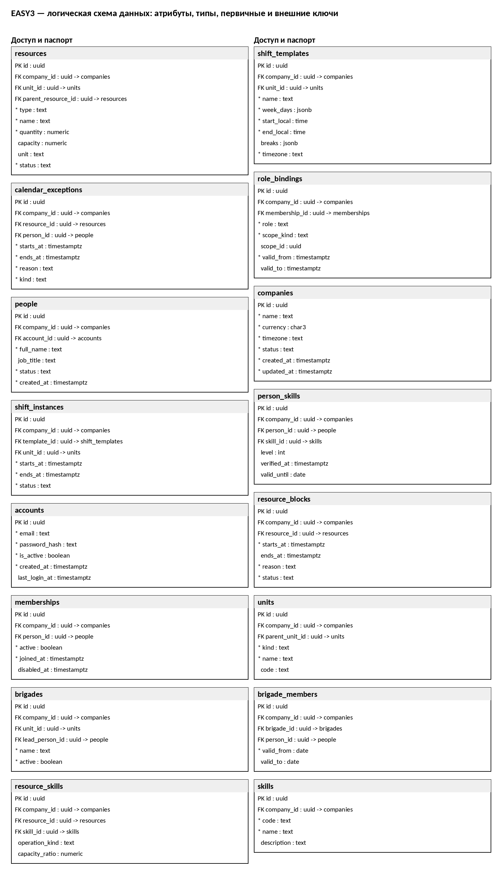

Материалы и экономика
Материал имеет единицу измерения и принадлежность предприятию или заказчику. Структура materials включает id (uuid; обязателен), company_id (uuid; обязателен; внешний ключ companies), name (text; обязателен), code (text; допускает NULL), unit (text; обязателен), owner_kind (text; обязателен), attributes (jsonb; допускает NULL).
Доступный остаток и резерв хранятся раздельно с моментом актуальности. Структура material_balances включает id (uuid; обязателен), company_id (uuid; обязателен; внешний ключ companies), material_id (uuid; обязателен; внешний ключ materials), unit_id (uuid; допускает NULL; внешний ключ units), available_qty (numeric; обязателен), reserved_qty (numeric; обязателен), updated_at (timestamptz; обязателен).
Поступление, резервирование, расход, возврат и списание регистрируются отдельно. Подлинный расход продукции нельзя вычислять по одному платежу поставщику. Структура material_movements включает id (uuid; обязателен), company_id (uuid; обязателен; внешний ключ companies), material_id (uuid; обязателен; внешний ключ materials), order_id (uuid; допускает NULL; внешний ключ orders), batch_id (uuid; допускает NULL; внешний ключ batches), kind (text; обязателен), quantity (numeric; обязателен), unit_cost (numeric; допускает NULL), occurred_at (timestamptz; обязателен), source_ref (text; допускает NULL).
Политика задаёт тип расхода, распределительную базу и срок действия ставки. Структура expense_policies включает id (uuid; обязателен), company_id (uuid; обязателен; внешний ключ companies), name (text; обязателен), cost_kind (text; обязателен), allocation_basis (text; обязателен), rate (numeric; допускает NULL), amount (numeric; допускает NULL), periodicity (text; допускает NULL), effective_from (date; обязателен), effective_to (date; допускает NULL).
Первичный денежный факт привязан к периоду, валюте и допустимому источнику. Структура expense_entries включает id (uuid; обязателен), company_id (uuid; обязателен; внешний ключ companies), policy_id (uuid; допускает NULL; внешний ключ expense_policies), order_id (uuid; допускает NULL; внешний ключ orders), period_from (date; обязателен), period_to (date; обязателен), amount (numeric; обязателен), currency (char3; обязателен), source_kind (text; обязателен), source_ref (text; допускает NULL).
Разнесение общего расхода хранит количество базы и вычисленную долю, связанную с конкретным снимком расчёта. Структура expense_allocations включает id (uuid; обязателен), company_id (uuid; обязателен; внешний ключ companies), expense_entry_id (uuid; обязателен; внешний ключ expense_entries), order_id (uuid; допускает NULL; внешний ключ orders), calculation_id (uuid; допускает NULL; внешний ключ cost_calculations), allocated_amount (numeric; обязателен), basis_quantity (numeric; допускает NULL), version (int; обязателен).
Снимок экономического расчёта сохраняет версию входных данных, полноту, валюту и результат. Структура cost_calculations включает id (uuid; обязателен), company_id (uuid; обязателен; внешний ключ companies), order_id (uuid; допускает NULL; внешний ключ orders), terms_version_id (uuid; допускает NULL; внешний ключ order_terms_versions), plan_version_id (uuid; допускает NULL; внешний ключ plan_versions), mode (text; обязателен), result_amount (numeric; допускает NULL), currency (char3; обязателен), completeness (text; обязателен), inputs_hash (text; обязателен), calculated_at (timestamptz; обязателен).
Состав расчёта разбивается по происхождению затрат и связывается с расходными событиями. Структура cost_lines включает id (uuid; обязателен), company_id (uuid; обязателен; внешний ключ companies), calculation_id (uuid; обязателен; внешний ключ cost_calculations), expense_entry_id (uuid; допускает NULL; внешний ключ expense_entries), category (text; обязателен), quantity (numeric; допускает NULL), rate (numeric; допускает NULL), amount (numeric; обязателен), origin (text; обязателен).
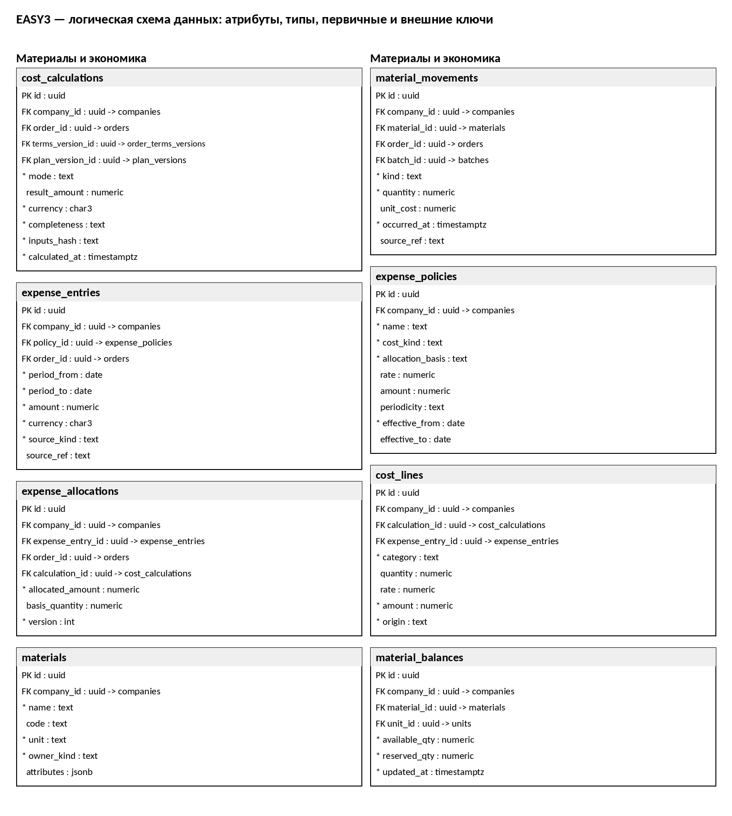

ЦЕЛЬ и заказы
Заказ является центральным производственным обязательством и содержит уникальный в компании код и текущий статус. Структура orders включает id (uuid; обязателен), company_id (uuid; обязателен; внешний ключ companies), code (text; обязателен), name (text; обязателен), order_kind (text; обязателен), status (text; обязателен), created_by (uuid; допускает NULL; внешний ключ people), created_at (timestamptz; обязателен), updated_at (timestamptz; обязателен), archived_at (timestamptz; допускает NULL).
Позиция заказа имеет количество, единицу измерения и свойства продукта; объёмы различных размерностей нельзя суммировать напрямую. Структура order_lines включает id (uuid; обязателен), company_id (uuid; обязателен; внешний ключ companies), order_id (uuid; обязателен; внешний ключ orders), product_name (text; обязателен), quantity (numeric; обязателен), unit (text; обязателен), attributes (jsonb; допускает NULL), status (text; обязателен).
Коммерческие условия версионируются. Прогноз хранит ссылку на конкретную редакцию цены, срока и целевой стоимости. Структура order_terms_versions включает id (uuid; обязателен), company_id (uuid; обязателен; внешний ключ companies), order_id (uuid; обязателен; внешний ключ orders), version (int; обязателен), due_at (timestamptz; допускает NULL), budget (numeric; допускает NULL), sale_price (numeric; допускает NULL), unit_price (numeric; допускает NULL), notes (text; допускает NULL), status (text; обязателен), created_at (timestamptz; обязателен).
Материальная потребность заказа отделена от фактического движения материала. Структура order_requirements включает id (uuid; обязателен), company_id (uuid; обязателен; внешний ключ companies), order_line_id (uuid; обязателен; внешний ключ order_lines), material_id (uuid; допускает NULL; внешний ключ materials), quantity (numeric; обязателен), unit (text; обязателен), readiness (text; обязателен).
Вложение связывает заказ с файлом без копирования бинарного содержимого в реляционные поля. Структура order_attachments включает id (uuid; обязателен), company_id (uuid; обязателен; внешний ключ companies), order_id (uuid; обязателен; внешний ключ orders), file_id (uuid; обязателен; внешний ключ file_objects), attachment_kind (text; обязателен), created_at (timestamptz; обязателен).
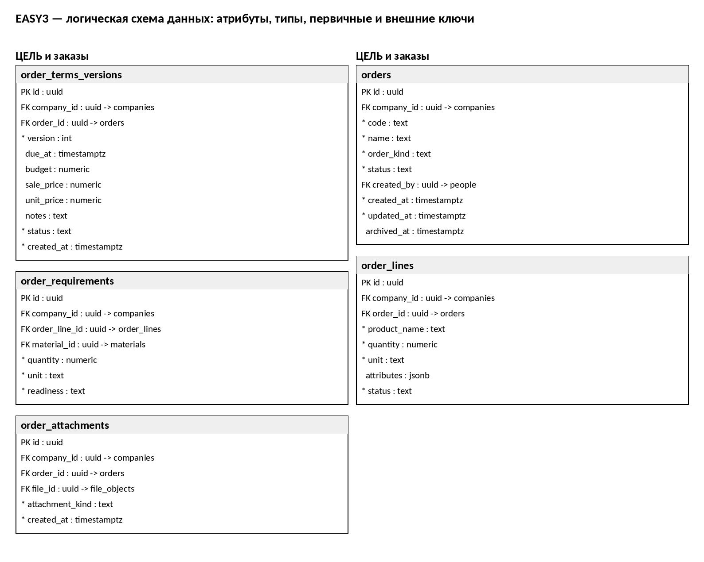

ПЛАН и варианты
Технологический маршрут имеет номер редакции и собственный жизненный цикл. Структура route_versions включает id (uuid; обязателен), company_id (uuid; обязателен; внешний ключ companies), order_line_id (uuid; обязателен; внешний ключ order_lines), version (int; обязателен), source_kind (text; обязателен), state (text; обязателен), created_at (timestamptz; обязателен), approved_at (timestamptz; допускает NULL).
Узлы и составные части изделия образуют иерархию технологии. Структура product_parts включает id (uuid; обязателен), company_id (uuid; обязателен; внешний ключ companies), route_version_id (uuid; обязателен; внешний ключ route_versions), parent_part_id (uuid; допускает NULL; внешний ключ product_parts), name (text; обязателен), quantity (numeric; обязателен), unit (text; обязателен).
Операции связаны с редакцией маршрута, нормой, продуктовым узлом и требованиями к ресурсу. Структура operations включает id (uuid; обязателен), company_id (uuid; обязателен; внешний ключ companies), route_version_id (uuid; обязателен; внешний ключ route_versions), part_id (uuid; допускает NULL; внешний ключ product_parts), norm_id (uuid; допускает NULL; внешний ключ norms), title (text; обязателен), result_unit (text; обязателен), required_skill_id (uuid; допускает NULL; внешний ключ skills), sequence_no (int; допускает NULL), required_resource_kind (text; допускает NULL).
Направленные зависимости операций формируют ациклический граф работ. Структура operation_edges включает id (uuid; обязателен), company_id (uuid; обязателен; внешний ключ companies), route_version_id (uuid; обязателен; внешний ключ route_versions), from_operation_id (uuid; обязателен; внешний ключ operations), to_operation_id (uuid; обязателен; внешний ключ operations), edge_kind (text; обязателен).
Норма хранит измерение, основание времени, источник, применимость и уровень достоверности. Структура norms включает id (uuid; обязателен), company_id (uuid; обязателен; внешний ключ companies), name (text; обязателен), value (numeric; допускает NULL), unit (text; обязателен), basis (text; обязателен), origin (text; обязателен), source_ref (text; допускает NULL), valid_from (date; допускает NULL), valid_to (date; допускает NULL), confidence (text; обязателен).
Материальная потребность конкретной операции применяется к плану с указанной единицей. Структура operation_materials включает id (uuid; обязателен), company_id (uuid; обязателен; внешний ключ companies), operation_id (uuid; обязателен; внешний ключ operations), material_id (uuid; обязателен; внешний ключ materials), quantity (numeric; обязателен), unit (text; обязателен).
Опубликованный план является неизменяемой версией с датой вступления в действие, хешем входов и состоянием. Структура plan_versions включает id (uuid; обязателен), company_id (uuid; обязателен; внешний ключ companies), order_id (uuid; обязателен; внешний ключ orders), route_version_id (uuid; допускает NULL; внешний ключ route_versions), version (int; обязателен), state (text; обязателен), effective_at (timestamptz; допускает NULL), created_at (timestamptz; обязателен), inputs_hash (text; обязателен), forecast_at (timestamptz; допускает NULL).
Назначение операции на производственный ресурс включает количество, календарное окно и размер пачки. Структура plan_allocations включает id (uuid; обязателен), company_id (uuid; обязателен; внешний ключ companies), plan_version_id (uuid; обязателен; внешний ключ plan_versions), operation_id (uuid; обязателен; внешний ключ operations), resource_id (uuid; допускает NULL; внешний ключ resources), shift_id (uuid; допускает NULL; внешний ключ shift_instances), starts_at (timestamptz; допускает NULL), ends_at (timestamptz; допускает NULL), quantity (numeric; обязателен), batch_size (numeric; допускает NULL), status (text; обязателен).
Каждое подтверждение хранит роль, автора решения, статус и момент принятия. Структура plan_approvals включает id (uuid; обязателен), company_id (uuid; обязателен; внешний ключ companies), plan_version_id (uuid; обязателен; внешний ключ plan_versions), role (text; обязателен), actor_id (uuid; обязателен; внешний ключ people), status (text; обязателен), decided_at (timestamptz; допускает NULL), comment (text; допускает NULL).
Прогноз фиксирует вычисленную дату окончания, узкие места, исходный хеш и полноту данных. Структура plan_forecasts включает id (uuid; обязателен), company_id (uuid; обязателен; внешний ключ companies), plan_version_id (uuid; обязателен; внешний ключ plan_versions), calculated_at (timestamptz; обязателен), ready_at (timestamptz; допускает NULL), confidence (text; обязателен), bottlenecks (jsonb; обязателен), constraints (jsonb; обязателен), inputs_hash (text; обязателен).
Сценарий хранит ссылку на неизменяемую базовую версию плана. Структура scenarios включает id (uuid; обязателен), company_id (uuid; обязателен; внешний ключ companies), order_id (uuid; обязателен; внешний ключ orders), base_plan_version_id (uuid; обязателен; внешний ключ plan_versions), name (text; обязателен), status (text; обязателен), created_by (uuid; обязателен; внешний ключ people), created_at (timestamptz; обязателен).
Изменения сценария не изменяют текущую версию плана и представлены набором параметров. Структура scenario_changes включает id (uuid; обязателен), company_id (uuid; обязателен; внешний ключ companies), scenario_id (uuid; обязателен; внешний ключ scenarios), object_kind (text; обязателен), object_id (uuid; обязателен), parameter (text; обязателен), value_json (jsonb; обязателен).
Результат симуляции хранит сравнительные значения, предупреждения и дату расчёта. Структура scenario_results включает id (uuid; обязателен), company_id (uuid; обязателен; внешний ключ companies), scenario_id (uuid; обязателен; внешний ключ scenarios), calculated_at (timestamptz; обязателен), deadline (timestamptz; допускает NULL), load_delta (jsonb; допускает NULL), economy_delta (jsonb; допускает NULL), warnings (jsonb; допускает NULL).
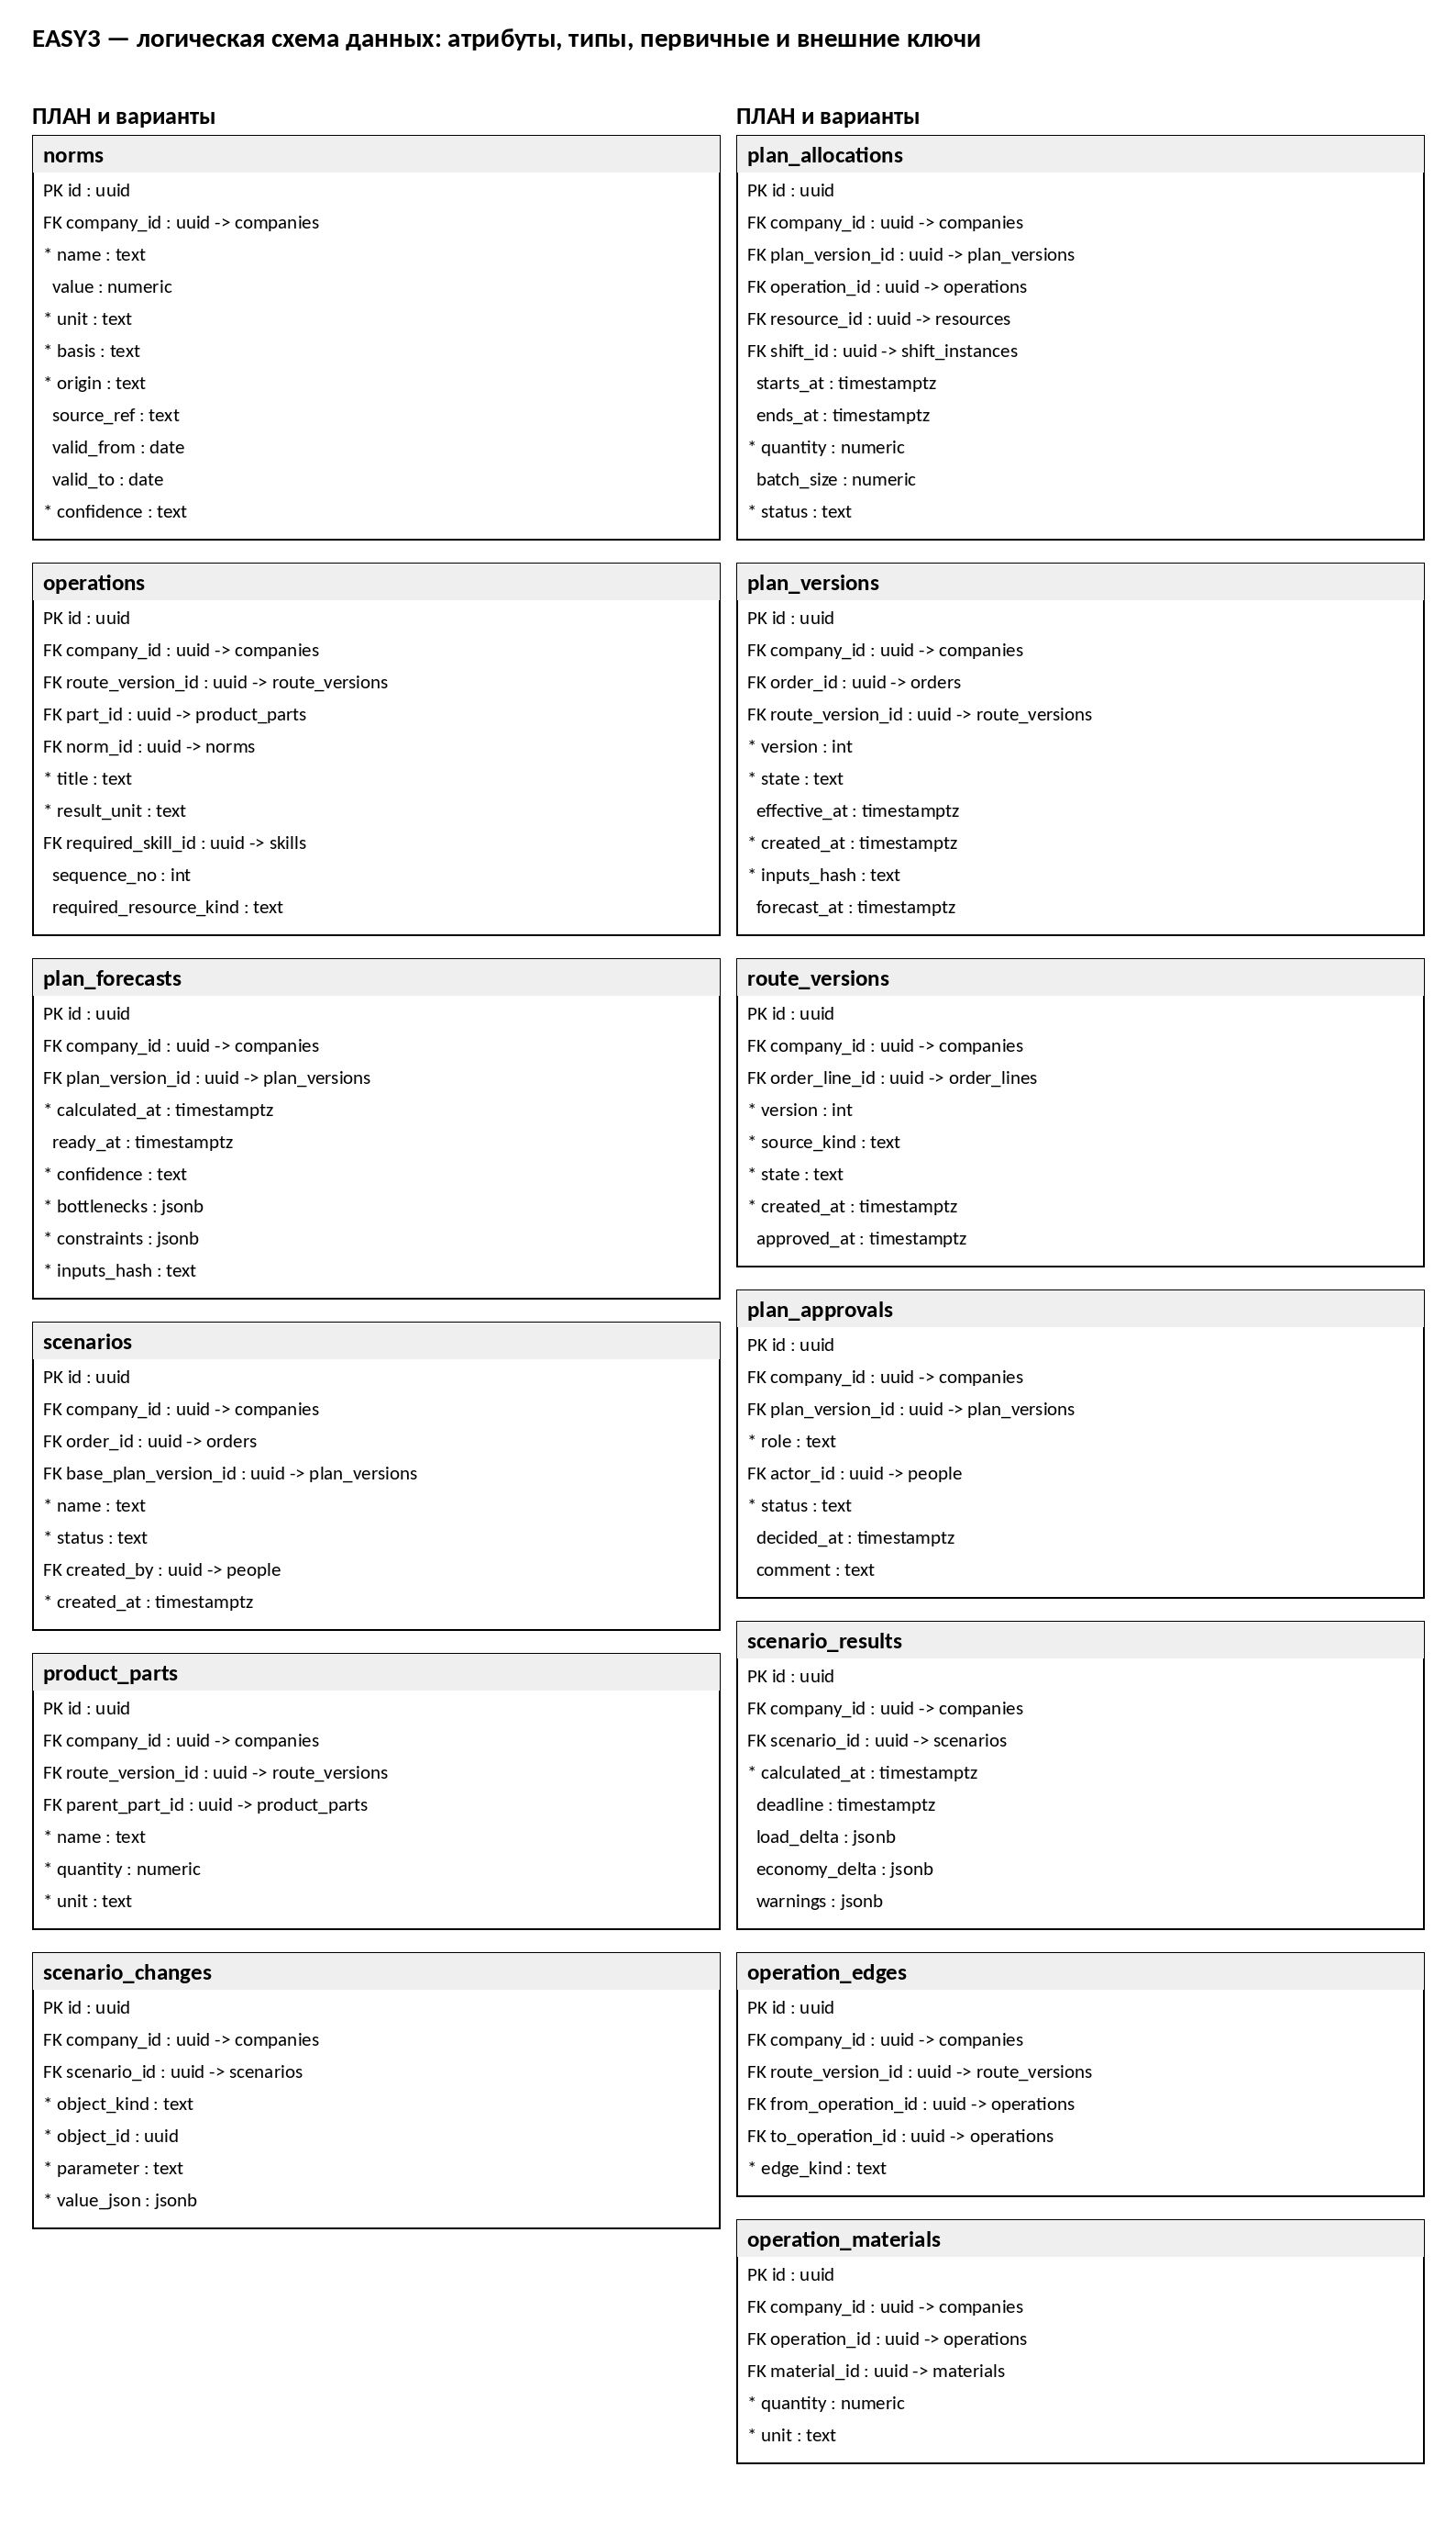

ПРОИЗВОДСТВО и качество
Партия имеет количество, родительскую партию, версию плана и опциональный непрозрачный QR. Структура batches включает id (uuid; обязателен), company_id (uuid; обязателен; внешний ключ companies), order_line_id (uuid; обязателен; внешний ключ order_lines), plan_version_id (uuid; обязателен; внешний ключ plan_versions), parent_batch_id (uuid; допускает NULL; внешний ключ batches), quantity (numeric; обязателен), unit (text; обязателен), status (text; обязателен), qr_token (text; допускает NULL).
Персональное задание связывает работника, производственную пачку и распределение операции. Структура assignments включает id (uuid; обязателен), company_id (uuid; обязателен; внешний ключ companies), plan_allocation_id (uuid; обязателен; внешний ключ plan_allocations), batch_id (uuid; обязателен; внешний ключ batches), worker_id (uuid; обязателен; внешний ключ people), shift_id (uuid; допускает NULL; внешний ключ shift_instances), state (text; обязателен), issued_at (timestamptz; допускает NULL), completed_at (timestamptz; допускает NULL), revision (int; обязателен).
Явка и отсутствие фиксируются событиями с исполнителем, сменой и временем. Структура attendance_events включает id (uuid; обязателен), company_id (uuid; обязателен; внешний ключ companies), person_id (uuid; обязателен; внешний ключ people), shift_id (uuid; обязателен; внешний ключ shift_instances), kind (text; обязателен), occurred_at (timestamptz; обязателен), recorded_by (uuid; обязателен; внешний ключ people), reason (text; допускает NULL).
Производственное событие неизменяемо, поддерживает ключ идемпотентности и ссылку на корректируемый факт. Структура production_events включает id (uuid; обязателен), company_id (uuid; обязателен; внешний ключ companies), assignment_id (uuid; обязателен; внешний ключ assignments), batch_id (uuid; обязателен; внешний ключ batches), actor_id (uuid; обязателен; внешний ключ people), kind (text; обязателен), quantity (numeric; обязателен), unit (text; обязателен), occurred_at (timestamptz; обязателен), received_at (timestamptz; обязателен), idempotency_key (text; обязателен), correction_of (uuid; допускает NULL; внешний ключ production_events).
Контроль качества разделяет годные изделия, доработку и безвозвратный брак. Структура quality_checks включает id (uuid; обязателен), company_id (uuid; обязателен; внешний ключ companies), batch_id (uuid; обязателен; внешний ключ batches), assignment_id (uuid; допускает NULL; внешний ключ assignments), inspector_id (uuid; обязателен; внешний ключ people), accepted_qty (numeric; обязателен), rework_qty (numeric; обязателен), scrap_qty (numeric; обязателен), checked_at (timestamptz; обязателен), status (text; обязателен).
Дефекты имеют код, количество и связь с актом ОТК. Структура quality_defects включает id (uuid; обязателен), company_id (uuid; обязателен; внешний ключ companies), check_id (uuid; обязателен; внешний ключ quality_checks), code (text; обязателен), quantity (numeric; обязателен), severity (text; допускает NULL), comment (text; допускает NULL).
Простой связывается с оборудованием, заданием, временем и причиной. Структура downtime_events включает id (uuid; обязателен), company_id (uuid; обязателен; внешний ключ companies), resource_id (uuid; допускает NULL; внешний ключ resources), assignment_id (uuid; допускает NULL; внешний ключ assignments), reported_by (uuid; обязателен; внешний ключ people), starts_at (timestamptz; обязателен), ends_at (timestamptz; допускает NULL), kind (text; обязателен), reason (text; обязателен).
Производственный снимок хранит годный выпуск, объём переделки, остаток и прогноз срока. Структура progress_snapshots включает id (uuid; обязателен), company_id (uuid; обязателен; внешний ключ companies), order_id (uuid; обязателен; внешний ключ orders), plan_version_id (uuid; допускает NULL; внешний ключ plan_versions), calculated_at (timestamptz; обязателен), good_qty (numeric; обязателен), rework_qty (numeric; обязателен), remaining_qty (numeric; обязателен), projected_ready_at (timestamptz; допускает NULL).
Отклонение сохраняет ожидаемое и наблюдаемое значение, серьёзность и статус. Структура deviations включает id (uuid; обязателен), company_id (uuid; обязателен; внешний ключ companies), order_id (uuid; допускает NULL; внешний ключ orders), plan_version_id (uuid; допускает NULL; внешний ключ plan_versions), detected_at (timestamptz; обязателен), metric (text; обязателен), expected_value (numeric; допускает NULL), observed_value (numeric; допускает NULL), severity (text; обязателен), reason (text; допускает NULL), status (text; обязателен).
Уведомление связано с отклонением и получателем, не заменяя производственный факт. Структура alerts включает id (uuid; обязателен), company_id (uuid; обязателен; внешний ключ companies), deviation_id (uuid; допускает NULL; внешний ключ deviations), recipient_id (uuid; допускает NULL; внешний ключ people), kind (text; обязателен), status (text; обязателен), scheduled_at (timestamptz; допускает NULL), delivered_at (timestamptz; допускает NULL).
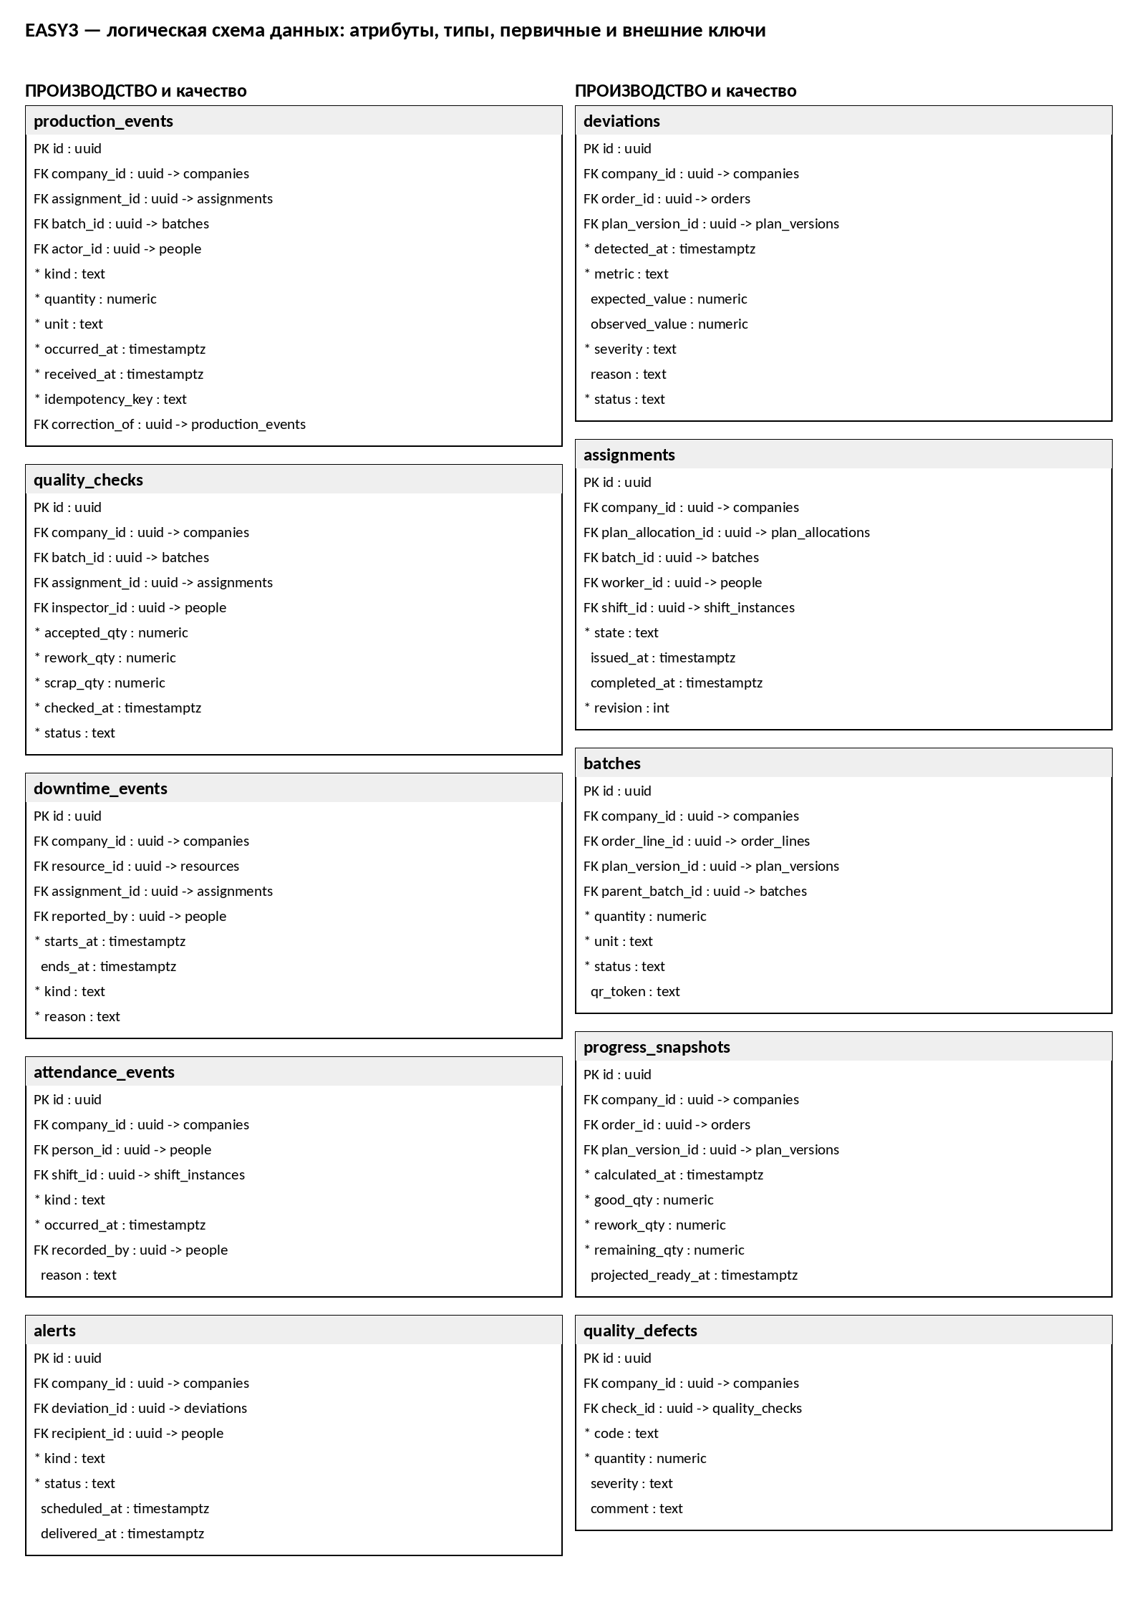

Импорт, AI и инфраструктура
Файл хранится по непрозрачному ключу в объектном хранилище; база содержит метаданные и контрольную сумму. Структура file_objects включает id (uuid; обязателен), company_id (uuid; обязателен; внешний ключ companies), storage_key (text; обязателен), original_name (text; обязателен), mime_type (text; обязателен), size_bytes (bigint; обязателен), sha256 (text; обязателен), created_at (timestamptz; обязателен).
Доказательство связывает изображение с производственным событием или проверкой ОТК. Структура event_evidence включает id (uuid; обязателен), company_id (uuid; обязателен; внешний ключ companies), event_id (uuid; допускает NULL; внешний ключ production_events), check_id (uuid; допускает NULL; внешний ключ quality_checks), file_id (uuid; обязателен; внешний ключ file_objects), evidence_kind (text; обязателен), created_at (timestamptz; обязателен).
Запрос к AI хранит допущенную область данных, инициатора и статус. Структура ai_requests включает id (uuid; обязателен), company_id (uuid; обязателен; внешний ключ companies), actor_id (uuid; обязателен; внешний ключ people), order_id (uuid; допускает NULL; внешний ключ orders), prompt_digest (text; обязателен), permitted_scope (jsonb; обязателен), status (text; обязателен), created_at (timestamptz; обязателен).
Результат AI не изменяет публикацию; применяется только через обычный процесс подтверждения. Структура ai_suggestions включает id (uuid; обязателен), company_id (uuid; обязателен; внешний ключ companies), request_id (uuid; обязателен; внешний ключ ai_requests), scenario_id (uuid; допускает NULL; внешний ключ scenarios), suggestion_json (jsonb; обязателен), safety_status (text; обязателен), applied_at (timestamptz; допускает NULL).
Загрузка имеет авторский контекст, исходный файл, сопоставление колонок и состояние обработки. Структура import_jobs включает id (uuid; обязателен), company_id (uuid; обязателен; внешний ключ companies), created_by (uuid; обязателен; внешний ключ people), file_id (uuid; обязателен; внешний ключ file_objects), target_kind (text; обязателен), mapping (jsonb; обязателен), status (text; обязателен), started_at (timestamptz; допускает NULL), finished_at (timestamptz; допускает NULL).
Каждая импортная строка хранит имя листа, позицию, нормализованный результат и ошибки. Структура import_rows включает id (uuid; обязателен), company_id (uuid; обязателен; внешний ключ companies), import_job_id (uuid; обязателен; внешний ключ import_jobs), sheet_name (text; допускает NULL), row_no (int; обязателен), raw_data (jsonb; обязателен), normalized_data (jsonb; допускает NULL), error_json (jsonb; допускает NULL), applied_entity_id (uuid; допускает NULL).
Значимое изменение фиксирует автора, сущность, действие и корреляционный идентификатор. Структура audit_events включает id (uuid; обязателен), company_id (uuid; обязателен; внешний ключ companies), actor_id (uuid; допускает NULL; внешний ключ people), entity_kind (text; обязателен), entity_id (uuid; допускает NULL), action (text; обязателен), happened_at (timestamptz; обязателен), old_digest (text; допускает NULL), new_digest (text; допускает NULL), correlation_id (uuid; допускает NULL).
Событие outbox создаётся в одной транзакции с предметными данными и повторно публикуется без потери факта. Структура outbox_events включает id (uuid; обязателен), company_id (uuid; обязателен; внешний ключ companies), aggregate_kind (text; обязателен), aggregate_id (uuid; обязателен), event_kind (text; обязателен), payload (jsonb; обязателен), occurred_at (timestamptz; обязателен), published_at (timestamptz; допускает NULL), attempts (int; обязателен).
Результат повторной команды сохраняется на время действия ключа, чтобы повтор не создавал второй заказ или выпуск. Структура idempotency_records включает id (uuid; обязателен), company_id (uuid; обязателен; внешний ключ companies), actor_id (uuid; обязателен; внешний ключ people), action_kind (text; обязателен), request_key (text; обязателен), response_json (jsonb; обязателен), created_at (timestamptz; обязателен), expires_at (timestamptz; допускает NULL).
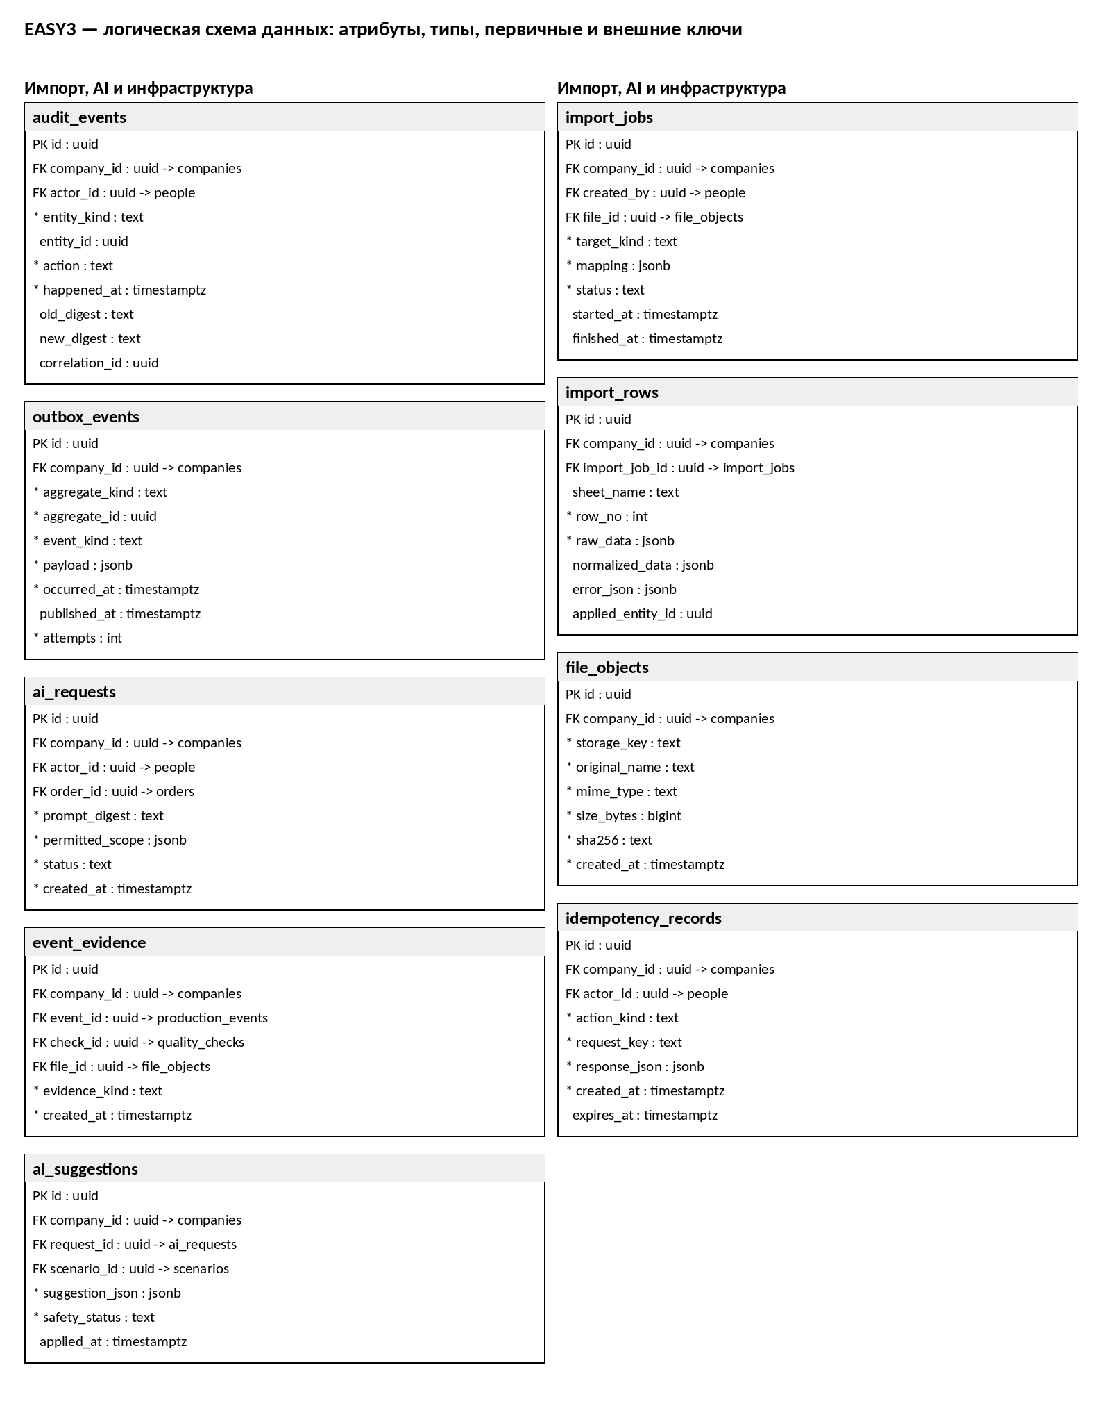

Ссылочная целостность и транзакции
Составные внешние ключи используются для связи заказа с позициями и версиями условий, технологического маршрута с операциями, плана с распределениями, назначений с партиями, факта с заданием и ОТК с партией. Удаление компаний, опубликованных планов, партий и фактов запрещается при наличии зависимых событий. Архивирование означает смену статуса, а не физическое каскадное удаление.
Значимые инварианты включают положительное количество позиции и партии, неотрицательное количество годного выпуска и брака, запрет отрицательного резерва и доступного остатка, уникальную версию условий/маршрута/плана в пределах заказа и уникальный ключ повторного производственного события. Для графа операций проверяется отсутствие циклов. Итоговый годный выпуск не может превышать допустимый материальный и технологический баланс с учётом корректировок.
Сохранение производственного факта выполняется в одной транзакции с записью outbox. Подписчики получают сообщение как минимум один раз, поэтому обработчики обязаны проверять event_id и ключ повторного применения. Операция импорта сначала создаёт строки проверки, затем по явному подтверждению применяет разрешённые записи; ошибка отдельной строки не должна маскироваться успешным статусом всего файла.
Индексы обеспечивают поиск заказов по компании и статусу, выборку заданий работника за смену, хронологию фактов по назначению, выборку неопубликованных событий, историю версий, быстрые выборки актуального прогресса и построчную диагностику импорта. Для отчётов используются пересчитываемые представления, в которых указывается время последнего подтверждённого обновления.
Резервное копирование проверяется восстановлением PostgreSQL и объектного хранилища как связанных частей системы. Снимки и история корректировок должны воспроизводиться из авторитетных записей; удаление просроченного фото не нарушает ссылки на факт, дефект, автора и время действия.
